ASSOCIATION SPORTIVE
COLLEGE JULES ROMAINS

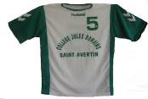
ST AVERTIN 2017-2018
Inscriptions: les Mercredis 06, 13 septembre à partir de 13h45 au Gymnase des Grands Champs et tout au long de l’année scolaire auprès des professeurs d’ EPS du collège !
Dans le cadre de la journée du sport scolaire le mercredi 13 septembre 2017, une animation autour de différentes activités sportives sera proposée à tous les élèves, dans le but de faire découvrir le fonctionnement de notre association sportive.

Cotisation
25€
Note à l’intention des parents d’élèves :  Madame, Monsieur,  Dans le cadre de ses activités éducatives, le collège Jules Romains propose aux élèves de la 6ème à la 3ème, tous les mercredis de l’année scolaire de 13h30 à 16h30, de pratiquer des activités sportives sportive dans le cadre de l’Association Sportive du Collège, ainsi que des rencontres inter- collèges dans le cadre de l’UNSS.  L’AS est animée par les 4 professeurs EPS du collège.  Elle ou il aura la possibilité d’évoluer à différents niveaux de compétitions scolaires (district, départemental, académique, national) et de découvrir de nouvelles activités afin d’enrichir ses connaissances, dans un esprit d’ouverture.  L’accent sera mis également sur la prise de responsabilités en tant que jeune officiel arbitre, correspondant de presse, membre du bureau de l’AS, dans le cadre de l’éducation à la citoyenneté. | 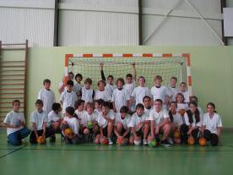 |  |  |  | 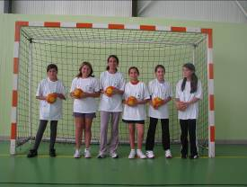
Conditions d’inscription :
- Autorisation parentale
- Certificat médical :uniquement pour les élèves souhaitant pratiquer le rugby
- 1 chèque de 25€ à l’ordre de l’Association Sportive du collège Jules Romains (CCP 2735 78 B Nantes)
- Le règlement intérieur de l’AS (fourni par le collège) signé
- Le tout dans une enveloppe au nom de l’élève
 | 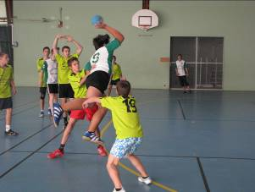 |  |  |  |  | 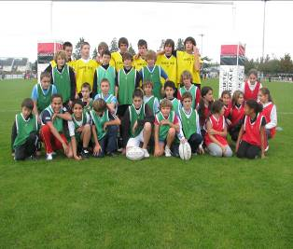
Les déplacements sur les lieux de rencontres à l’extérieur de St Avertin se font en car à partir du collège. | 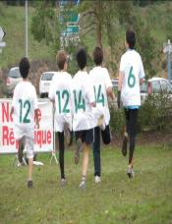 |  |  | Le montant de la cotisation pour l’année scolaire s’élève à 25€ et comprend : la prise en charge tous les mercredis de 13h30 à 16h30, des ateliers sportifs sur la pause méridienne, l’affiliation à l’UNSS, l’assurance, tous les déplacements en car sur les lieux de rencontres ou de compétitions  Pour une participation ponctuelle jusqu’à 4 mercredis de compétition maximum, la cotisation sera de 8€.
Modalités pratiques :
Les entraînements et les compétitions se déroulent le mercredi après-midi de 13h30 à 16h30 ; De plus, dans la semaine, des entraînements sont programmés sur la pause méridienne de 12h30 à 13h15, suivant les activités et les catégories d’âge.
Inscription possible à tout moment
dans l’année scolaire
Programme des activités proposées en 2017-2018 :
Handball, rugby, basket ; cross country, escalade, badminton et volley ball
Athlétisme, futsal, badminton, escalade, natation, run and bike, triathlon

